**关于举行常州市小学科学教研活动暨“区域工作室”联合活动的通知**

**各辖市、区教师发展中心、名师工作室：**

为深入落实新课程方案和新课程标准，持续推进小学科学教学改革，促进学生核心素养的发展为导向，以塑造教研共同体、推进有组织的教研方式，深化思维型教学的研究，加强区域名师工作室之间的交流与学习，经研究决定于10月31日（周四）一天在溧阳市泓口小学举行常州市小学科学教研活动暨“区域工作室”联合活动。活动安排如下：

**一、活动时间**

2024年10月31日（周四）上午8:30报到

**二、活动地点**

溧阳市泓口小学

**三、活动主题**

技术赋能教学 深化思维课堂

**四、活动内容**

|  |  |  |  |  |  |  |
| --- | --- | --- | --- | --- | --- | --- |
| **时间** | | **活动内容** | **主讲人** | **地点** | **主持人** | **观摩人员** |
| 上午 | 8:50-9:30 | 观摩课  《地球的内部》 | 毛艳洲  常州市新北区香槟湖小学 | 合班教室 | 史振华 | 省教研员冯毅  沈亚萍  徐春明  左文飞  工作室成员  观摩教师 |
| 9:40-10:20 | 观摩课  《身体的反应》 | 汪 云  常州市溧阳市泓口小学 |
| 10:30-11:10 | 观摩课  《 3D眼镜 》 | 钟超文  常州市武进区东龙实验小学 |
| 11:10-11:30 | 专家评课 | 左文飞  常州市特级教师后备人才  正高级教师 |
| 8:50-9:30 | 观摩课  《土壤里有什么》 | 陈筱筱  新北区三井实验小学 | 科学教室2 | 陈雨薇 | 市教研员瞿晓峰  陈雨薇  冯 凯  尹小燕  工作室成员  观摩教师 |
| 9:40-10:20 | 观摩课  《导体和绝缘体》 | 姚 星  金坛区华罗庚实验学校  滨湖分校 |
| 10:30-11:10 | 观摩课  《蛋壳与薄壳结构》 | 陈文秀  常州市经开区第二实验小学 |
| 11:10-11:30 | 专家评课 | 章丽红  香槟湖小学副校长  常州市学科带头人 |
| 下午 | 13:30-14：00 | 《运用新技术工具创新科学  实验教学》 | 徐春明  溧阳市泓口小学 | 报告厅 | 瞿晓峰 | 全体成员 |
| 14:00-14：20 | 《基于学科核心概念的  单元教学设计》 | 尹小燕  常州市金坛区段玉裁实验小学 |
| 14:20-14:40 | 《美育视角下小学科学  跨学科  主题项目的教学实践》 | 冯 凯  武进区芙蓉小学 |
| 14:50-15:50 | 专题报告 | 冯 毅  江苏省教育科学研究院 |

**五、参与教师**

常州市科学教师（钟楼区、天宁区、新北区、经开区、武进区、金坛区、溧阳市各10人）。

常州市区域名师工作室成员（沈亚萍、徐春明、左文飞、陈雨薇、冯凯、尹小燕名师工作室）。

与会教师工作餐由活动主办方统一安排。

**六、交通指南**

学校地址：溧阳市泓口路188号。导航搜索“溧阳市外国语小学泓口校区（南门）”，请从学校南门旁车库入口驶入地下车库，听从门卫安排。

学校地图：

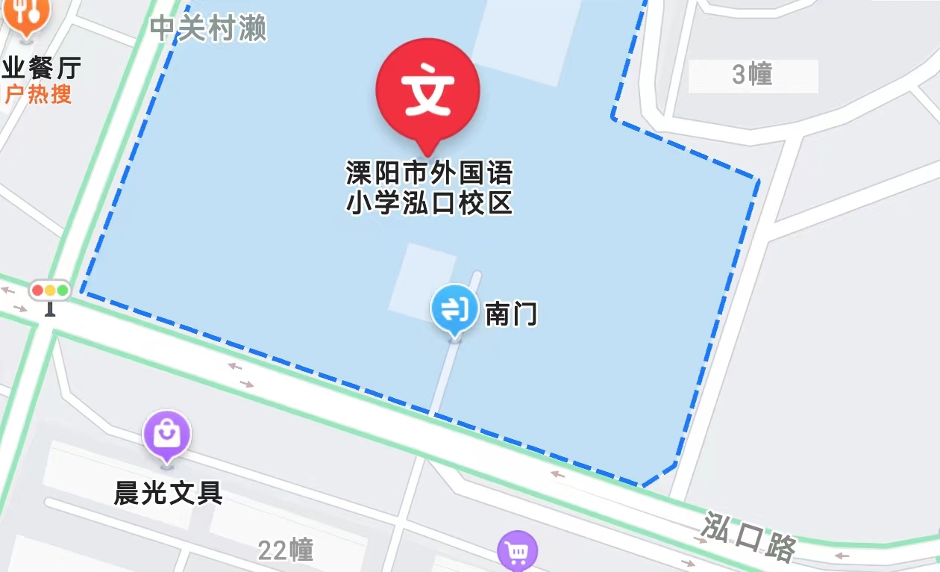

常州市教育学研究院

2024-10-31